«Неуловимые», сверчащие, но птицы настоящие!
С.Ф.Акулинкин
Лесные опушки, пустыри, луговины, заброшенные огороды нежилых деревень – излюбленные места гнездования многих птиц. В конце мая, когда на родину возвращаются все перелетные певчие птицы, зимовавшие «за тридевять земель», они буквально заполняются разнообразными птичьими голосами.
Такие биотопы особенно привлекают птиц семейства Славковых: Сверчков, Камышевок, Пересмешек, Бормотушек, Пеночек и Славок, которые дали имя всему семейству.
Откуда такое название – Славковые?
Может быть, от слова «славный», то есть хороший, милый, симпатичный, приветливый.
Славковые – стройные миловидные птицы с небольшой головой, тонким удлиненным клювом, приспособленным для склевывания мелких насекомых.
Лапки с удлиненными пальцами, несущие маленькие острые коготки, позволяют славковым птицам ловко и изящно передвигаться по деревьям, кустарникам и стеблям травы в поисках пищи.
В окраске оперения славковых птиц преобладают не яркие тона: бурые, серые, оливково-зеленоватые, поэтому различать птиц этого семйества визуально довольно сложно, но песня у каждого вида индивидуальна и неповторима. У большинства видов самцы и самки внешне не отличаются. В гнездовой период живут парами. В полных кладках от 4 до 8 яиц. Насиживание начинается обычно с появлением последнего яйца, поэтому птенцы вылупляются почти одновременно. Молодежь растет быстро и через две недели покидает гнездо.
Многие самцы славковых птиц – «славные» отцы, так как наравне с самками насиживают яйца и кормят птенцов.
На планете, преимущественно в странах Старого Света (Евразия, Северная Африка) живут около 400 видов этих скромно «одетых», но красиво поющих птиц. В России славковые представлены 58 видами.
Славковые – самое большое семейство Певчих птиц Кировской области, представленное 23 видами.
«Возглавляет» (в плане систематики) наших славковых птиц род Сверчков.
Увидеть скрытных и острожных сверчков удается не часто, так как они держатся почти все время в густой траве или зарослях кустарника, а летать не любят.На глаза попадаются обычно самцы. Днем они поют в густых зарослях, а в сумерках взбираются на вершины кустов, высокие сухие стебли бурьяна.Песня у всех наших сверчков стрекочущая, очень похожая на стрекотание насекомых – сверчков.
Питаются сверчки исключительно насекомыми. Добычу собирают , лазая по кустам, стеблям или бегая по земле.
Отметить визуально их появление невозможно, так как летят, вероятно, ночью. Об их возвращении мы узнаем по запеванию самцов.
К размножению приступают поздно, когда трава вырастает по колено, а на деревьях полностью распускается листва.
Сверчки – наземногнездящиеся птицы. Массивные, рыхлые чашеобразные гнезда складывают из сухой травы и листьев. Строительством гнезда занимаются преимущественно самки, а самцы только создают иллюзию причастности к работе: поют, сопровождают подруг, охраняют участок от конкурентов. В кладке у сверчков 4-7 белых яиц с мелким бурым или красноватым крапом. При опасности насиживающая птица с гнезда не улетает, а уходит заранее, не проявляя беспокойства.
В Кировской области живут четыре вида сверчков. Условно их можно объединить в две группы: крупные, без пестрин и мелкие – с пестринами.
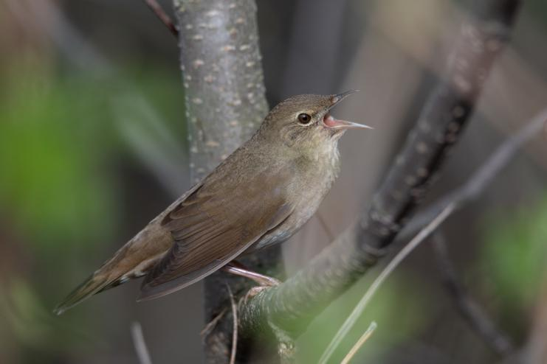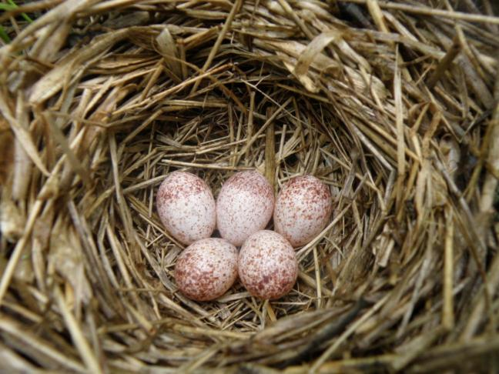
Речной сверчок. Фото Брюхов В.В. Кладка речного сверчка. Фото Малышок В.М.
Самый обычный и распространенный по всей территории области – речной сверчок. Этот вид можно считать «старожилом» Вятской земли. Размером чуть меньше воробья. Окраска оперения однотонно-бурая, без пестрин на спине. На груди размытые пестрины, которые могут образовывать продольные полоски.
Название сверчка указывает на его привязанность к околоводным местообитаниям. Излюбленные биотопы речных сверчков – закустаренные поймы рек, ручьев. Живут они и в лесах, по заболоченным лощинам. Можно встретить их на пустырях, в заброшенных огородах, но всегда вблизи водоема. Гнезда устраивают в зарослях крапивы, таволги под прикрытием кустарников.
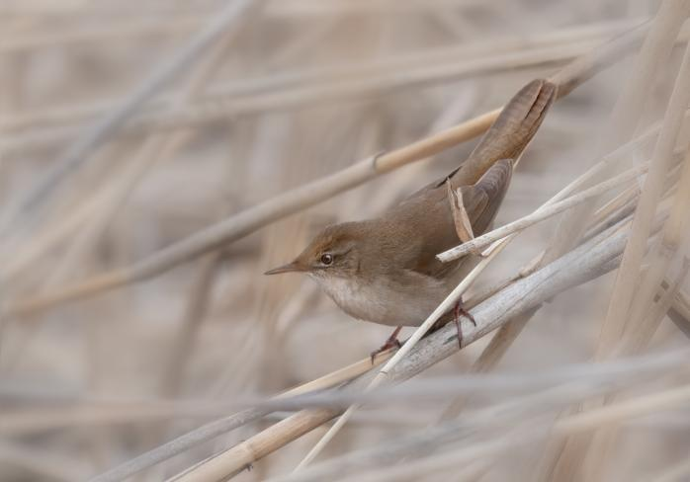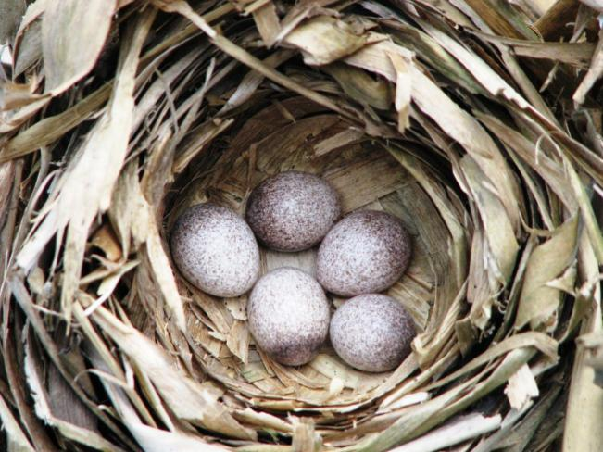
Соловьиный сверчок. Фото Люмах Д.А. Кладка соловьиного сверчка. Фото Малышок В.М.
Соловьиный сверчок, в отличие от речного - «новосел» для нашего края. Ареал его всегда находился южнее и западнее Кировской области. Во второй половине ХХ века этот вид стал активно расселяться в северо-восточном направлении и в 2013 году был обнаружен на юге Кировской области - в Вятско-Полянском районе.
В настоящее время расселился до центральных районов области. Похож на речного, но чуть меньше. В окраске преобладают коричневые тона, поэтому внешне похож на соловья. Соловьиные сверчки наиболее «влаголюбивые» из сверчков. Обитают по топким берегам рек, озер, прудов. Гнезда располагают над водой, в непроходимых заломах тростника, рогоза или на сплавине в осоковых кочках. Они большие, рыхлые, и напоминают гнезда пастушковых птиц.
В недалеком прошлом вселились в Кировскую область два вида мелких сверчков: обыкновенный и пятнистый. Окраска «братьев-близнецов» буровато-оливковая, с черными пестринами по верху тела. Песни у этих сверчков более всего похожи на стрекотание кузнечика.
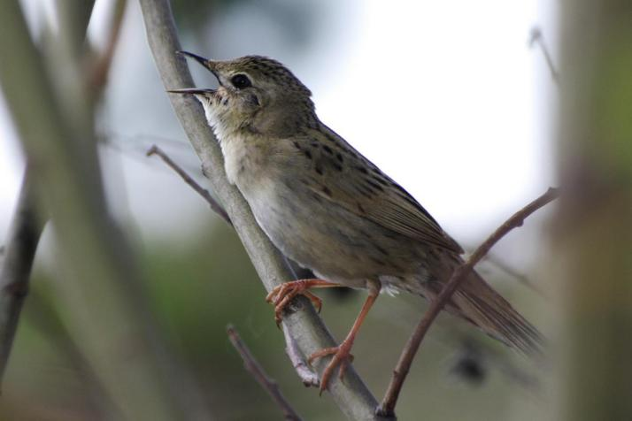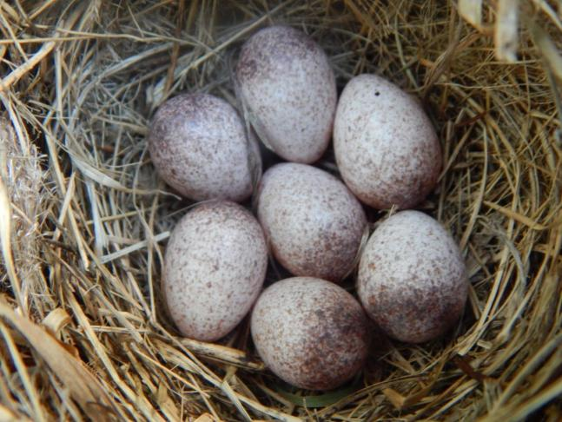
Обыкновенный сверчок. Фото Захаров В.А. Кладка обыкновенного сверчка. Фото Акулинкин С.Ф.
Обыкновенный сверчок живет по всей Европе. Расселяясь на восток, вероятно проник и в Кировскую область в первой половине ХХ века, но в силу скрытности и малочисленности, был обнаружен в 1990 году. К ХХ веку вид заселил почти всю территорию области.
Обыкновенные сверчки самые «сухолюбивые» из сверчков. В гнездовой период населяют пустыри, необрабатываемые поля, заброшенные огороды. «Подиумом» для поющих самцов чаще всего служат возвышающиеся над травой сухие стебли репейника. Гнезда строят в густых зарослях травы.
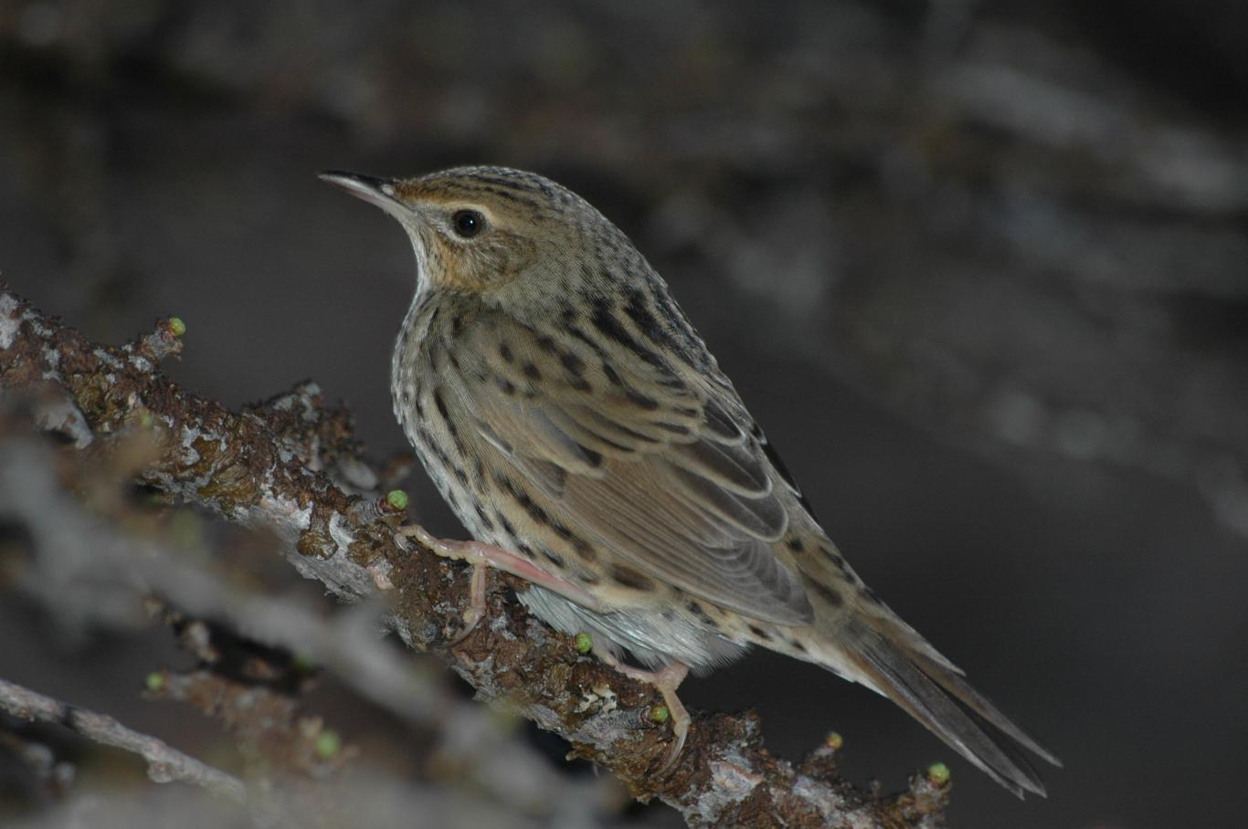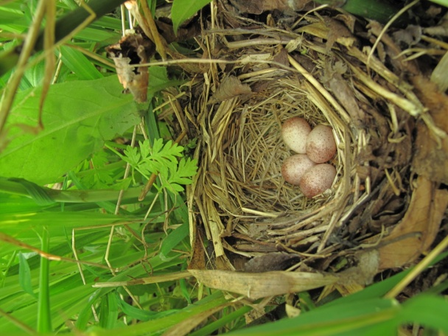Пятнистый сверчок. Фото Матюшин В.М. Кладка пятнистого сверчка. Фото Бачурин Г.Н.
Пятнистый сверчок обитает по всей лесной зоне Сибири и Дальнего Востока. В 30-е годы ХХ века впервые обнаружен на северо-востоке области - в Верхнекамском районе. Расселяясь на юго-запад к ХХI веку «покорил» центральные и южные районы области. От обыкновенного сверчка отличается наличием четких пестрин на горле, груди и боках. Прилетают пятнистые сверчки поздно: в конце мая, начале июня. Живут в тех же биотопах, что и обыкновенные, но гнездовые стации выбирают более влажные и закрытые. Как «настоящие таежники» селятся они и на заболоченных вырубках, гарях, осоковых болотах.
Улетают сверчки рано – вероятно во второй половине августа. Сроки осеннего пролета установить еще труднее, чем сроки весеннего, так как в послегнездовой период птицы малозаметны и молчаливы.
«Азиат» - пятнистый сверчок, совершает самые дальние перелеты, так как зимуют в странах Южной (Индия) и Юго-Восточной Азии (Мьянма, Вьетнам, Тайланд)
Сверчки «европейской породы»: речной, соловьиный, обыкновенный «отдыхают» от гнездовых забот в странах Средиземноморья, Северной и Юго-Восточной Африки.
В России обитает 10 видов сверчков. Из-за скрытности и сложности в определении: распространене, фенология, гнездовая биология некоторых видов этих птиц изучена недостаточно хорошо.
В Кировской области пока не найдено ни одного гнезда самых «трудных» для изучения сверчков: соловьиного и пятнистого.

